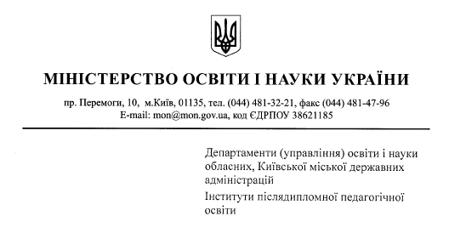
Від 28.07.17 № 1/9-414

Про забезпеченість фахівцями
психологічної служби системи освіти
та пріоритетні напрями діяльності
у 2017-2018 навчальному році

За результатами діяльності органів освіти і науки обласних, Київської міської державних адміністрацій надсилаємо для застосування в роботі аналітичні матеріали щодо забезпечення фахівцями психологічної служби системи освіти та пріоритетні напрями діяльності у 2017-2018 навчальному році.
Додаток на 19арк.

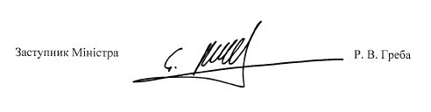
Березіна Н.О. 481 32 31
Флярковська О.В. 248 21 95
Додаток
до листа Міністерства освіти і науки України
від28.07.2017 р. № 1/9-414

Про забезпеченість психологічної служби системи освіти України та пріоритетні напрями діяльності у 2017-2018 навчальному році

Психологічна служба системи освіти України – важлива частина цілісної системи освіти, яка поєднує в собі науковий, прикладний, практичний та організаційний аспекти.
Відповідно до Концепції “Нова українська школа”, де значну роль відведено висококваліфікованим психологам та соціальним педагогам у формуванні та вихованні кожної дитини, гідного громадянина – патріота України, недостатньо лише отримати знання – необхідно навчитися ефективно користуватися ними впродовж життя.

Отже, метою діяльності психологічної служби системи освіти є збереження і зміцнення психічного, фізичного здоров’я та соціального благополуччя всіх учасників навчально-виховного процесу: вихованців, учнів, студентів, батьків (законних представників), педагогічних і науково-педагогічних працівників.
Діяльність психологічної служби системи освіти України здійснюється практичними психологами, соціальними педагогами, методистами та директорами (завідувачами) навчально-методичних кабінетів (центрів).
На кінець 2016 - 2017 навчального року кількість фахівців психологічної служби становила 22416 осіб. Із них: практичні психологи – 14661, соціальні педагоги – 7003, методисти – 752 особи (рис.1., рис. 2.).
Заслуговує на схвалення діяльність органів управління освітою щодо збільшення кількості цієї категорії педагогічних працівників, зокрема у Тернопільській на 42 особи, Сумській – 27, Запорізькій – 22, Дніпропетровській – 20, Закарпатській – 16, Херсонській – 13, Черкаській – 11, Волинській – 7, Вінницькій – 1.
Порівняно з даними 2015-2016 навчального року (надані Українським науково-методичним центром практичної психології і соціальної роботи) кількість психологів та соціальних педагогів скоротилася на 200 фахівців. У Кіровоградській області скорочення відбулося на 89 осіб, Миколаївській – 65, Київській – 45, Одеській та Луганській – 29, Чернівецькій – 28, у м. Києві – 22 особи.
Отже, можемо дійти висновку, що показник збільшення кількості фахівців психологічної служби (173 особи) є меншим за показник скорочення (373 особи) (рис.3., рис.4.).
За узагальненими даними, що були надані обласними навчально-методичними центрами, кабінетами психологічної служби системи освіти та науково-методичних центрів практичної психології і соціальної роботи, у
2016-2017 н.р. забезпеченість практичними психологами у навчальних закладах (у ставках) становить 11091,23, що складає 60,68% від загальної потреби, соціальних педагогів – 5131,85 ставок, тобто 46,31 відсотка. Таким чином, середній показник від потреби наявних ставок становить 55,26 відсотка. Зокрема у розрізі областей найкраща забезпеченість навчальних закладів практичними психологами та соціальними педагогами (у ставках): м. Київ – 82,19%, Івано-Франківська – 78,47%, Сумська – 70,96%, Київська – 69,87%, Чернівецька – 68,34%, Луганська – 66,96%.
Занепокоєння викликає забезпеченість фахівцями психологічної служби навчальних закладів Донецької – 45,34%, Вінницької – 45,92%, Тернопільської – 48,07%, Чернігівської – 48,46%, Полтавської – 49,01%, Житомирської – 49,73%, Волинської – 49,93%, Кіровоградської областей – 50,00 % (рис.5.).
У розрізі навчальних закладів найкраще забезпечені практичними психологами навчально-реабілітаційні центри для дітей, які потребують корекції фізичного та розумового розвитку – 107,09% (за рахунок позабюджетних коштів), санаторні школи для дітей, які потребують тривалого лікування – 97,54%, заклади освіти нового типу: гімназії, ліцеї, колегіуми –94,09%, школи-інтернати для дітей, які потребують соціальної допомоги – 91,33%, спеціалізовані школи (школи-інтернати) з поглибленим вивченням окремих предметів та курсів (ПВП) – 90,93%, спеціальні школи (інтернати) для дітей, які потребують корекції фізичного та розумового розвитку – 90,81%.
Найгірше забезпечені практичними психологами позашкільні навчальні заклади (23,06%), міжшкільні навчально-виробничі комбінати (35,20%), дошкільні навчальні заклади (38,74%), вечірні школи (41,70%), ВНЗ І-ІІ рівня акредитації (47,61%) (рис.6.).
Маємо зазначити, що показник забезпеченості навчальних закладів посадами соціальних педагогів значно нижчий від показника забезпеченості посадами практичних психологів. Показник забезпеченості навчальних закладів посадами соціальних педагогів наступний. Найкраща забезпеченість у дошкільних навчальних закладах (дитячих будинках) інтернатного типу – 79,25%, навчально-реабілітаційних центрах – 73,97%, спеціальних школах (інтернатах) для дітей, які потребують корекції фізичного та розумового розвитку –73,75%, школах-інтернатах для дітей, які потребують соціальної допомоги – 73,44%, санаторних школах для дітей, які потребують тривалого лікування – 72,88%.
Найгірше забезпечені посадами соціальних педагогів позашкільні навчальні заклади (1,5%) та знову ж таки ВНЗ І-ІІ рівнів акредитації (14,07%), вечірні школи (27,09%), також школи соціальної реабілітації для дітей, які потребують особливих умов виховання (40%) та дошкільні навчальні заклади (центри розвитку дитини) (40,16%), (рис.7.).
Забезпеченість кабінетами практичних психологів по Україні в цілому становить: 1-2 кабінети – 59%, пристосоване приміщення – 11%, суміщені – 27%, відсутні кабінет – 3%. (рис.8.). Зокрема у Харківській області забезпеченість кабінетами становить 71,86%, Донецькій – 71,17%, Сумській – 70,94%. Дуже низький відсоток забезпеченості у Тернопільській – 28,82%, Івано-Франківській – 36,31%, Закарпатській – 37,85%, Рівненській області – 44,77% (рис.9.).
Маємо зазначити, що показник забезпеченості кабінетами соціальних педагогів значно нижчий (рис.10.): у Полтавській області він становить 61,09%, Київській – 55,48%, Харківській – 55,09%, Чернігівській – 50,84%, на дуже низькому рівні в Івано-Франківській – 15,12%, Закарпатській – 21,16%, Львівській – 23,69%, Тернопільській – 27,71%. У деяких областях є навчальні заклади, де взагалі відсутні робочі кабінети, зокрема у Тернопільській (13,28% – практичні психологи, 14,46% – соціальні педагоги), Рівненській (10,61% – практичні психологи, 12,69% – соціальні педагоги), Івано-Франківській (7,15% – практичні психологи, 8,60% – соціальні педагоги) (рис.11.).
Разом з тим маємо зазначити, що у Вінницькій, Львівській, Хмельницькій областях досить не погано працюють над тим, щоб забезпечити всіх фахівців кабінетами (100%), не зважаючи на те, що є суміщені робочі місця та пристосовані приміщення.
Забезпеченість кабінетами інших областей потребує покращення відповідно до чинних вимог.
Отже, керівникам обласних, районних, міських управлінь освіти і науки у новому навчальному році необхідно вжити заходів щодо забезпечення навчальних закладів, в тому числі навчально-методичних кабінетів (центрів) психологічної служби системи освіти районного (міського) і обласного рівнів працівниками психологічної служби, та ввести відповідно до потреб регіону додаткові посади зазначеної категорії педагогічних працівників.
Натомість діяльність психологічної служби спрямована на вирішення соціально-значущих проблем учасників навчально-виховного процесу. У зв’язку з цим, керівництву органів управління освітою разом із відповідними центрами психологічної служби необхідно організовувати просвітницьку роботу та проведення спеціальних занять, семінарів, тренінгів, де б надавалась інформація про нормативно-правові засади професійної діяльності, діяльність працівників психологічної служби та їх роль у забезпеченні високої ефективності освітніх реформ.
Нова українська школа має працювати на засадах особистісно- орієнтованої моделі освіти. У рамках цієї моделі школа максимально враховує права дитини, її здібності, потреби та інтереси, на практиці реалізуючи принцип дитиноцентризму. У навчанні мають бути враховані вікові особливості фізичного, психічного і розумового розвитку дітей. Тому особливої уваги набуває необхідність навчати дітей справлятися зі стресом та напругою, розкривати потенціал кожної дитини.
Окремо необхідно зазначити про великий обсяг роботи, працівників психологічної служби. Зокрема, фахівцями психологічної служби у 2016-2017 н.р. було виконано: індивідуальна діагностика – охоплено 1 624 256 осіб та затрачено 3 296 449,45 годин; індивідуальне консультування – 1 914 943 осіб і відповідно 2 787 802,6 годин; групове консультування – 3 305 491 осіб та 1 466 112,8 годин; групова діагностика – 4 565 939 осіб, 3 042 132,9
годин. (рис.12.,13.).
Проаналізувавши звернення до фахівців психологічної служби, що становить 1 890 646, можемо дійти висновку про актуальність питання вікових та індивідуальних особливостей розвитку дітей, самооцінки (18,3%), стосунків із однолітками (18,34%), готовності до навчання та труднощів у навчанні (21,86%), самовдосконалення, розвитку власних здібностей і компетенцій (23,36%), готовності до подолання складних життєвих ситуацій (25,69%).
Наразі рекомендуємо до застосування в роботі:
- Рибалка В.В. Психологія розвитку творчо обдарованої особистості: наук.-метод. посіб. / В.В.Рибалка // НАПН України, Ін-т педагогічної освіти і освіти дорослих; Ін-т обдарованої дитини, 2010. – 440 с.
- Доманська Л.В. Пізнай себе: навч. програма курсу / Л.В Доманська. –Київ.: Український НМЦ практичної психології і соціальної роботи, 2013.
- Флярковська О.В. Школа самовдосконалення: “Повір у себе” ./
О.В. Флярковська. – Чернівці: Видавничий дім “Букрек”, 2014.– 104с.
- Адаптація дітей до навчання у школі в діяльності психологічної служби: методичні рекомендації / за наук. ред. В.Г. Панка – Електрон. дані. – Київ, Український НМЦ практичної психології і соціальної роботи, 2013. - 1 електрон. опт. диск (CD-ROM), 12 см. Формування здорового способу життя в учнівської і студентської молоді: методичні рекомендації/ за ред. І.І. Цушка.– Київ: Ніка-Центр, 2011. – 168с.
- Цушко І.І. Формування навичок захисту і збереження репродуктивного здоров’я учнівської і студентської молоді : практ.посіб. / І.І. Цушко. – Електрон. дані. – Київ, Український НМЦ практичної психології і соціальної роботи, 2013. – 104 с.
Звертаючи увагу на звернення як вчителів, так і дітей та батьків (30,55%), можемо дійти висновку, що сьогодення вимагає формування свідомого і відповідального ставлення зростаючої особистості до побудови власної освітньої і майбутньої професійної траєкторії.
З метою виявлення індивідуальних нахилів та здібностей кожної дитини для цілеспрямованого розвитку і профорієнтації, сприяння активізації внутрішніх механізмів самодіяльності особистості, таких як самооцінка, самопізнання і самовдосконалення, пропонуємо у роботі з учнями старших класів застосовувати:
- Професійне самовизначення старшокласників в умовах освітнього округу. / Гуцан Л.А., Морін О.Л., Охріменко З.В., Пархоменко О.М.,
Гриценок Л.І., Ткачук І.І.– Харків: “Друкарня Мадрид”, 2016.–220с.
- Моя майбутня професія: правила вибору [курс за вибором для учнів 9-х класів загальноосвітніх навчальних закладів : [курс за вибором для учнів 10 (11)-х класів загальноосвітніх навчальних закладів (52 год.)] / [В. Г. Панок, О. В. Мельник, О. Л. Морін, Л. А. Гуцан, І. І. Ткачук // Збірник програм факультативних курсів, курсів за вибором та спецкурсів. – К. : Український НМЦ практичної психології і соціальної роботи, 2013. – 1 електрон. опт. диск (CD-ROM), 12 cм.
Психологічна служба освіти має надавати повноцінну психологічну та соціальну допомогу кожному учню, який опинився в складній життєвій ситуації та перебуває в деструктивному середовищі, допомагати батькам таких дітей.
У зв’язку із зростанням соціальної та психологічної напруги навколо теми підліткових суїцидів і наявності небезпечних “груп смерті” в соціальних мережах (“Синій кит”, “Тихий дім”, “Біжи або помри”, “Зникни на 24 години” тощо) надважливими є психологічна безпека дітей в Інтернет-просторі (5,95%) та профілактика суїцидальних нахилів у дітей.
Рекомендуємо скористатися наступними джерелами:
- Рибалка В.В. Психологічна профілактика суїцидальних тенденцій проблемної особистості. – К.: Шкільний світ, 2009. – 128 с.
- Федоренко Р. П. Психологія суїциду [Текст] : навч. посіб. / Раїса Петрівна Федоренко. – Луцьк : ВНУ ім. Лесі Українки, 2011. – 260 с.
- Психолого-педагогічна робота з дітьми, схильними до прояву девіантної, делінквентної поведінки (з досвіду роботи спеціалістів психологічної служби системи освіти України) [Електронний ресурс] / авт. кол.: О. П. Абухажар, Н. М. Акімова, В. В. Білецька та ін. ; упор.: В. Г. Панок, Ю. А. Луценко – К. : Український НМЦ практичної психології і соціальної роботи, 2014
- Профілактика суїцидальної поведінки дітей та учнівської молоді / автори-укладачі А. В. Аносова, О. А. Бабиленко, Н. А. Максимова, Л. А. Пєтушкова // Вісник психологічної служби Київщини. Випуск 7. – Біла Церква : КОІПОПК, 2014. – 246 c.Психолого-педагогічна робота з дітьми, схильними до прояву девіантної, делінквентної поведінки (з досвіду роботи спеціалістів психологічної служби системи освіти України) [Електронний ресурс] / авт. кол.: О. П. Абухажар, Н. М. Акімова, В. В. Білецька та ін. ; упор.: В. Г. Панок, Ю. А. Луценко – К. : Український НМЦ практичної психології і соціальної роботи, 2014. – 1 електрон. опт. диск (CD-ROM).
За даними практичних психологів та соціальних педагогів значна кількість батьків та педагогів турбуються щодо надання повноцінної освіти дітям із особливими освітніми потребами.
Зміст та основні завдання участі психологічної служби системи освіти з питань впровадження інклюзивного навчання визначено низкою нормативно-правових документів, зокрема, Постановою КМУ від 15. 10. 2011 № 872 “Про затвердження Порядку організації інклюзивного навчання у загальноосвітніх навчальних закладах”, Постановою КМУ від 14. 02. 2017 № 88 “Про затвердження Порядку та умов надання субвенції з державного бюджетну місцевим бюджетам на надання державної підтримки особам з особливими освітніми потребами”, Порядком організації інклюзивного навчання у загальноосвітніх навчальних закладах, затвердженим постановою Кабінету Міністрів України від 15 серпня 2011р. № 872. У загальноосвітніх навчальних закладах здійснюється психолого-педагогічне супроводження дітей з особливими освітніми потребами у класах з інклюзивним навчанням працівниками психологічної служби (практичними психологами, соціальними педагогами) цих закладів та відповідними педагогічними працівниками.
Визначаючи основні завдання на 2017-2018 н. р., практичним психологам і соціальним педагогам рекомендовано звернути особливу увагу на проблеми психологічного і соціального супроводу всіх учасників навчально-виховного процесу в умовах інклюзивного навчання.
Вищезазначеними документами передбачено також організацію корекційної роботи з дітьми з особливими освітніми потребами вчителями-дефектологами та практичними психологами. З огляду на це, звертаємо увагу на недопущення покладання адміністрацією навчальних закладів на практичних психологів обов’язків, що не належать до їх професійної компетентності, розмежовуючи проведення корекційно-розвиткових занять практичними психологами та вчителями-дефектологами. Питання психологічного і соціального супроводу дітей перебуває на суміщенні функцій багатьох фахівців, а тому не можуть бути віднесені до сфери професійної діяльності лише одного з них.
Практичний психолог в інклюзивному середовищі формує психологічну готовність учасників навчально-виховного процесу (учнів, батьків, вчителів, представників адміністрації) до взаємодії з дитиною з особливими освітніми потребами.
Така психологічна готовність формується через проведення тренінгових занять, лекторіїв, семінарів, консиліумів, виступів тощо, зміст яких спрямовано на подолання упередженого ставлення до дітей з особливими потребами, руйнування міфів і стереотипів, стигматизації та дискримінації.
Соціально-педагогічний супровід базується на створенні сприятливих умов для взаємодії учнів з соціальним середовищем із метою попередження виникнення або усунення вже існуючих дестабілізуючих факторів та формування стійкості до ситуацій дезадаптації.
Алгоритм діяльності практичного психолога і соціального педагога, в умовах інклюзивної освіти містить:
1. Ознайомлення з особовою справою дитини, історією та особливістю протікання захворювання.
2. Бесіду з дитиною та її батьками з метою визначення рівня можливостей дитини (самообслуговування, спілкування, пізнавальні можливості, самоконтроль поведінки, емоційно-вольової сфери тощо).
3. Оцінювання освітнього середовища, визначення його відповідності до потреб і можливостей дитини.
4. Вивчення індивідуальних особливостей та психічного розвитку дитини.
5. Проведення психолого-педагогічного консиліуму з метою розробки індивідуальної програми розвитку.
6. Проведення зустрічі з батьками і учнями класу (школи) та педагогами з метою формування їх психологічної готовності до взаємодії з дитиною з особливими освітніми потребами.
7. Проведення психокорекційної роботи з метою розвитку потенційних можливостей дитини та формування особистості.
8. Відстежування соціально-психологічного клімату в колективі.
9. Сприяння соціальній інтеграції дитини: залучення до позакласної і позашкільної діяльності.
10. Моніторинг рівня адаптованості й інтегрованості до відповідних програм та планів.
Відповідно до ст. 1 Закону України “Про попередження насильства в сім’ї” та з метою профілактики цього негативного явища, враховуючи кількість звернень учасників навчально-виховного процесу з приводу застосування фізичної сили або психічного насильства з боку членів їх сімей (2,61%), а також високий рівень латентності таких дій, рекомендуємо скористатися наступними інформаційними джерелами:
- Соціальна і корекційна робота з особами, які вчинили насильство в сім’ї: навч.-метод. посіб. Ч. 1. / за заг. ред. О.М. Бандурки та ін. – Київ: Україна, 2011.
- Соціальна і корекційна робота з особами, які вчинили насильство в сім’ї: навч.-метод. посіб. Ч. 2. / за заг. ред. О.М. Бандурки та їн. – Харків.: Права людини, 2013.– 204 с.
- Журавель Т.В Попередження, виявлення і подолання випадків насильства та жорстокого поводження з дітьми: метод. посіб. для освітян / Журавель Т.В., Кочемировська О.О., Ясеновська М.Е.; за заг. ред. О.В. Безпалько.– Київ.: ТОВ «К.І.С.», 2010. – 242 с.
- Методичні матеріали для працівників освіти, спрямовані на покращення алгоритму виявлення випадків насильства щодо дітей / [Авт.-упор. : Буров С., Онишко Ю., Смислова Л., Ясиновська М.]. – К., 2007. – 56 с.
- Психолого-педагогічна робота у загальноосвітніх навчальних закладах з профілактики насильства над дітьми: Метод. посіб. / Автори-упоряд.: Вовчок Т.В., Степура Н.П., Даниленко І.С. та ін.; За заг. ред. Т.П. Цюман . – К.: ВПЦ «Експрес»– 2009. – 328 с.
- Психологічна корекція особистості дітей, які зазнали насильства в сім'ї: Навчально-методичний посібник //Максименко С.Д., Болтівець С.І.,
Максимова Н.Ю., Губенко О.В., Здіорук С.І., Кондратенко Л.О., Нестеренко Л.С., Третяк Т.М., Чепа М.-Л.А./за ред. Максимової Н.Ю. – К., Вид-во: Міленіум, 2011. – 251 с.
Психосоціальна допомога в роботі з кризовою особистістю : навчальний посібник / наук. ред. та керівник проблем. групи – Л. М. Вольнова. – К. , 2012. – 275 с.
До уваги! З рекомендованими та іншими методиками ознайомитися можна на офіційному сайті ДНУ “Інститут модернізації змісту освіти” (https://imzo.gov.ua/) та Українського НМЦ практичної психології і соціальної роботи. (http://www.psyua.com.ua/).

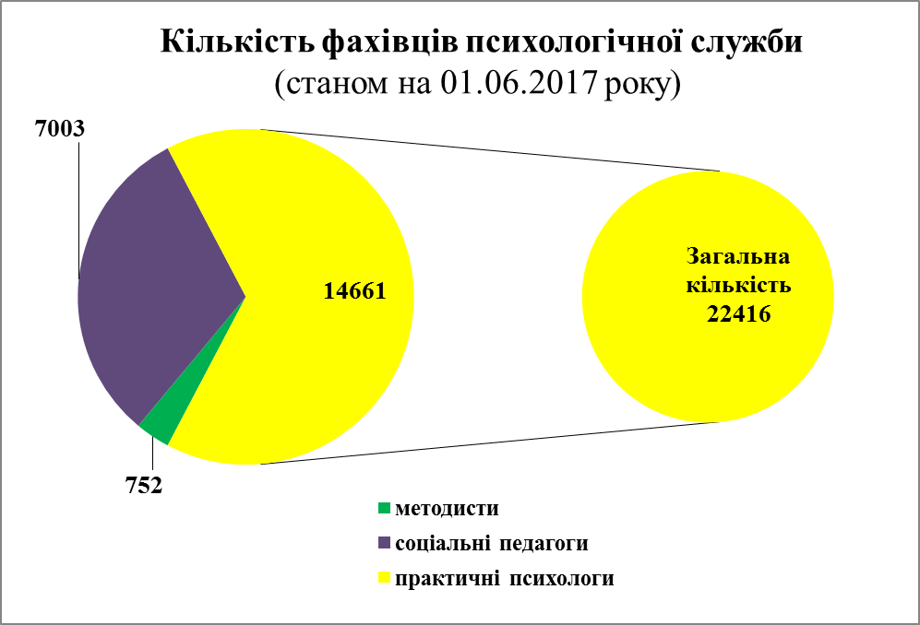
Рис. 1.

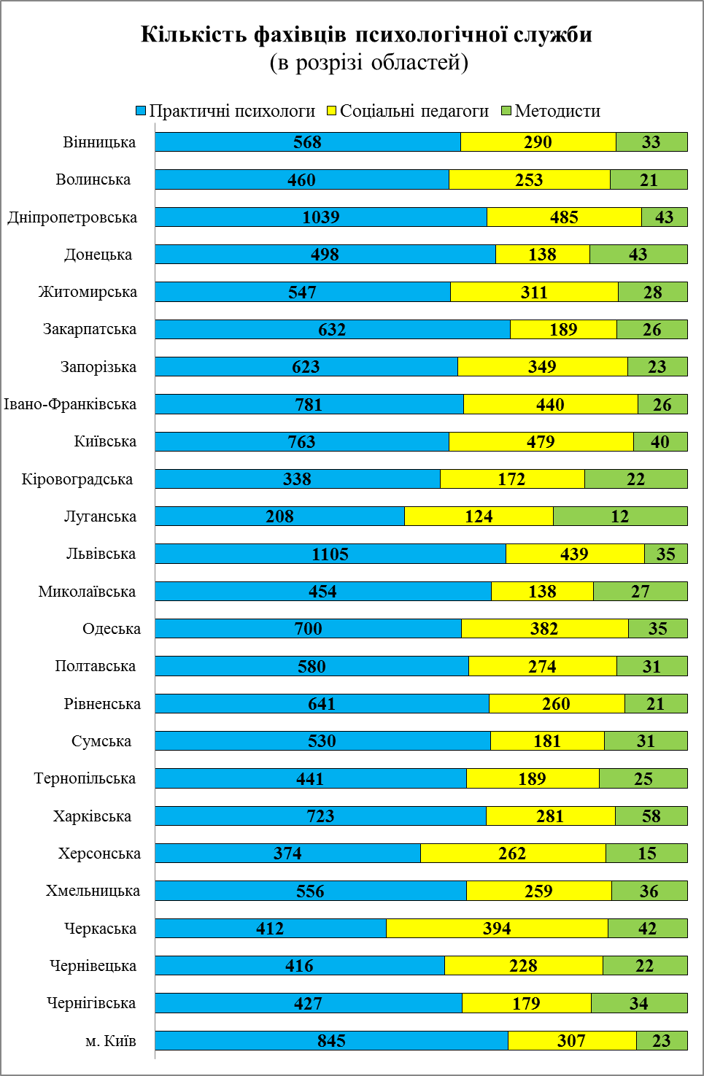
Рис.2.

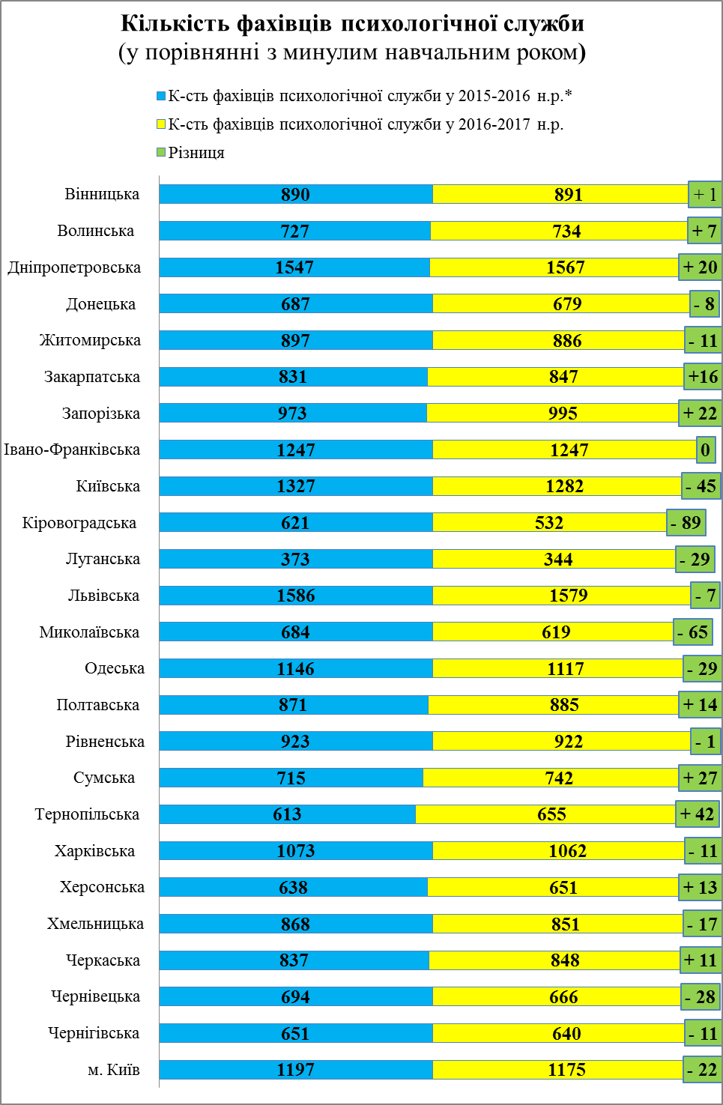
*Дані надані Українським науково-методичним центром практичної психології і соціальної роботи
Рис. 3.

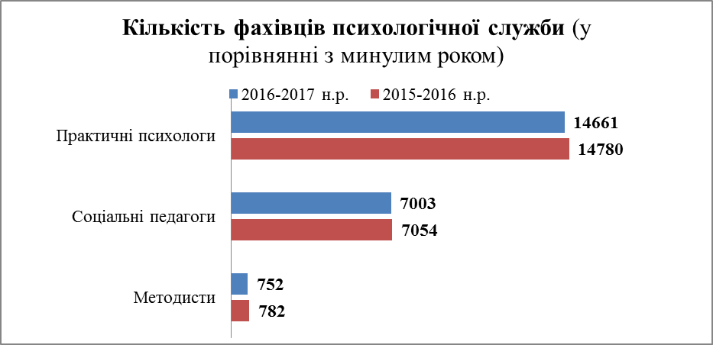
Рис. 4.

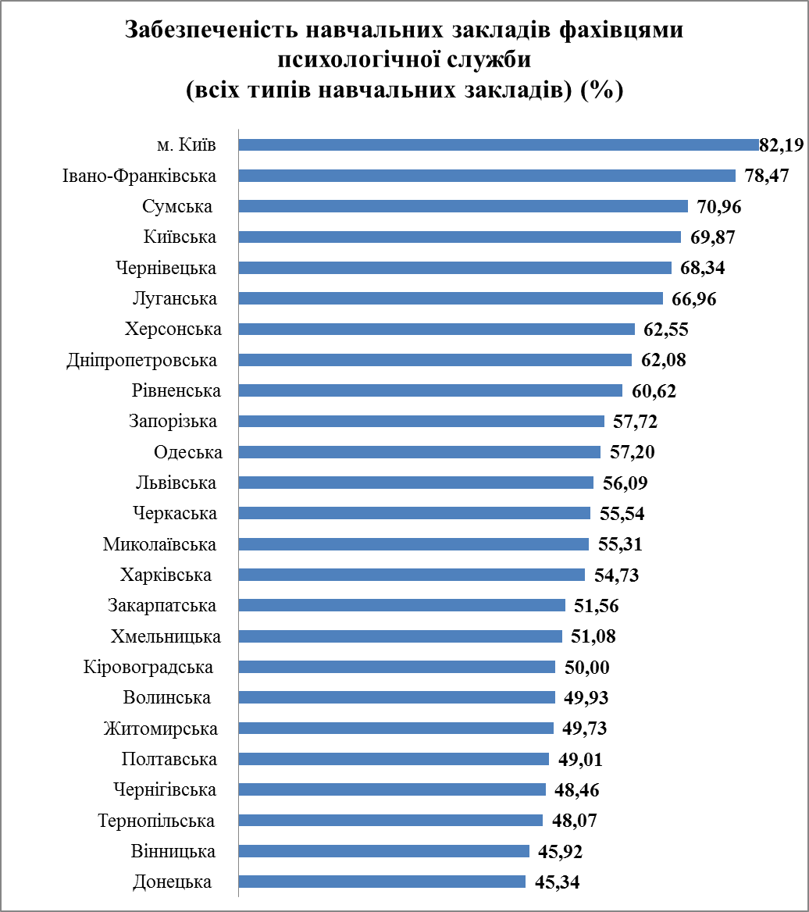
Рис. 5.

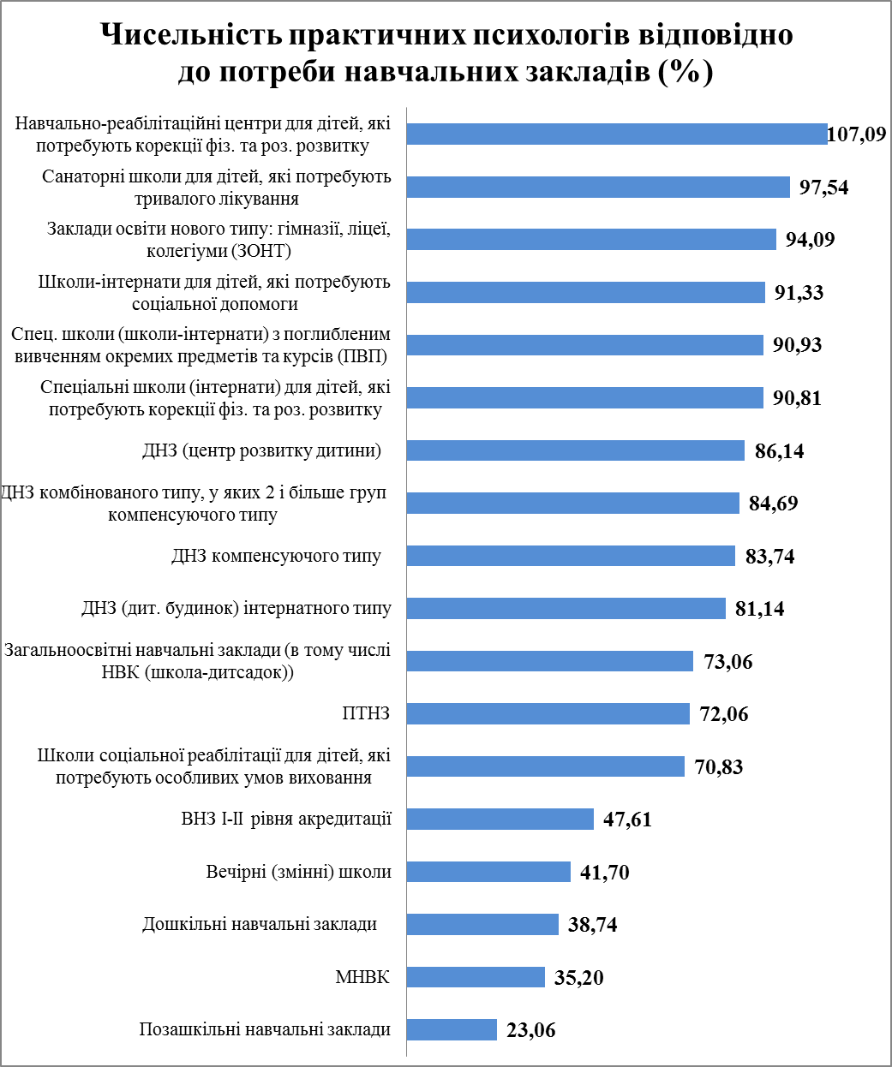

Рис.6.
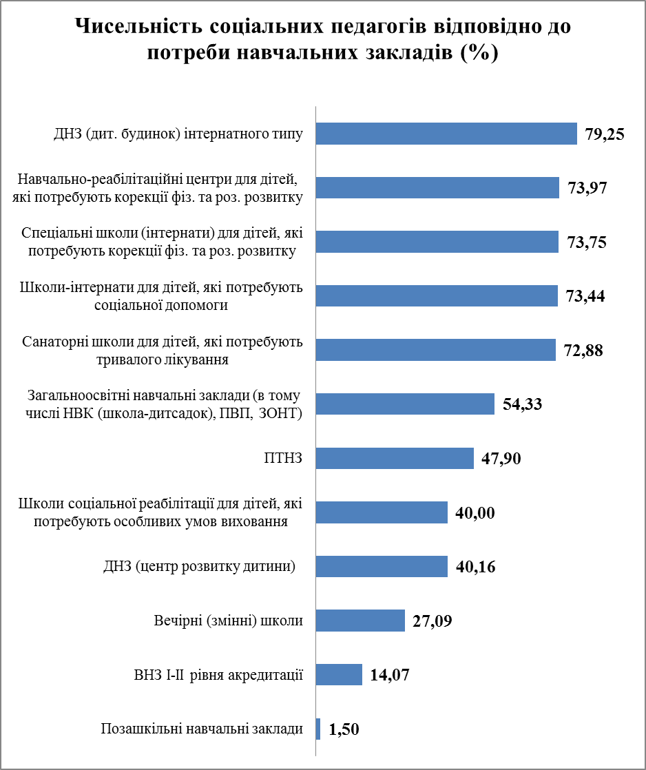
Рис.7.
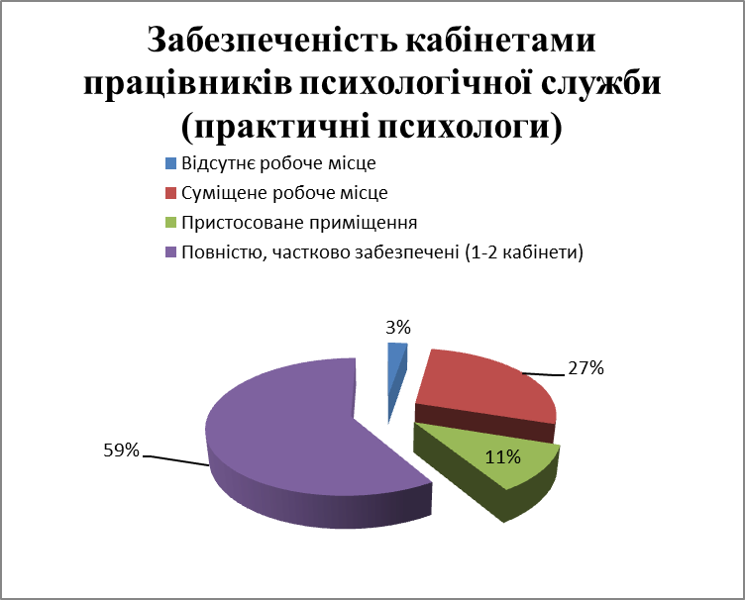
Рис. 8.
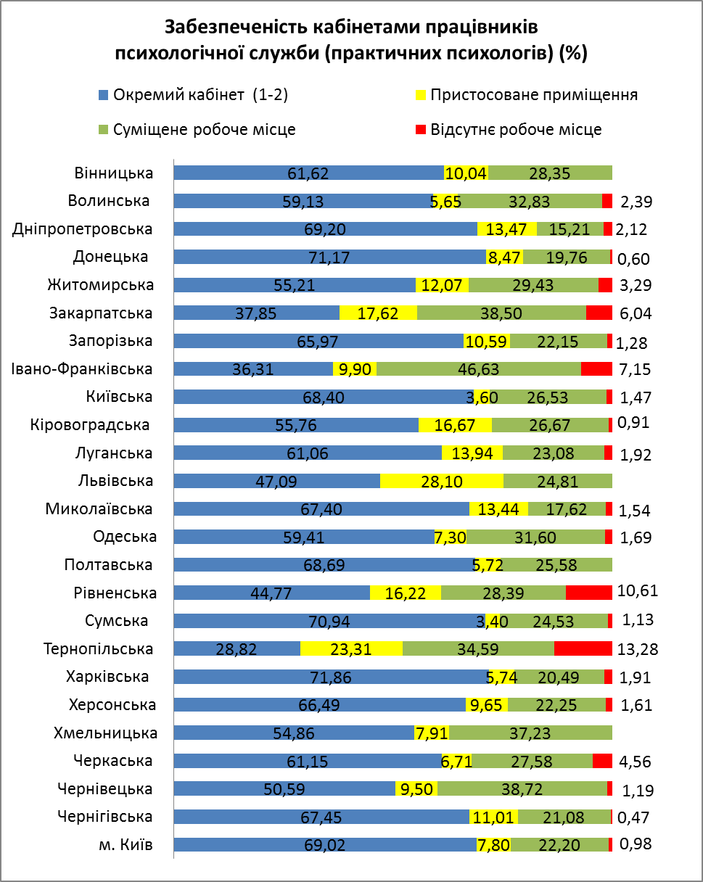
Рис.9.

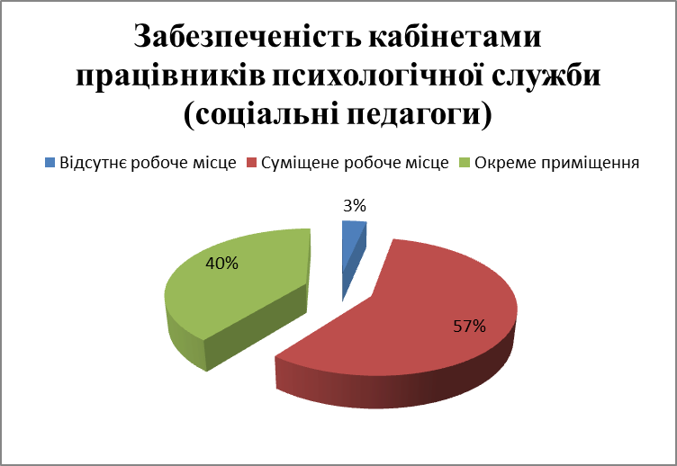
Рис.10.

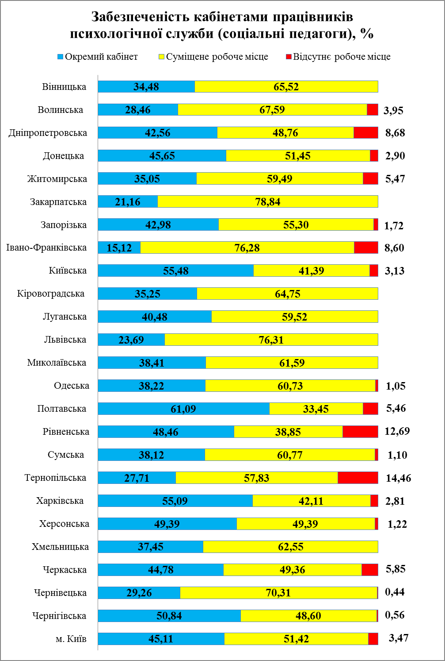
Рис. 11.

Рис 12.
Рис. 13.

